BAB III
ANALISIS DATA

3.1 Data dan Analisis Objek Penelitian
Dalam menentukan masalah, langkah awal yang harus dilakukan adalah menentukan topik permasalahan berdasarkan hasil pengamatan yang dilakukan. Topik permasalahan yang diambil oleh penulis berdasarkan hasil pengamatan adalah dampak negatif media sosial bagi Ibu rumah tangga, karena banyak Ibu-ibu rumah tangga yang aktif di media sosial Facebook dan Whatsapp masih percaya informasi hoax.

3.2 Studi Literatur
Menurut Bapak Hilmar Farid selaku Direktur Jenderal Kebudayaan Kementerian Pendidikan dan Kebudayaan menyatakan banyak profesor maupun doktor atau kalangan akademis yang percaya pada hoax. "Pengaruh media sosial memang luar biasa, tinggal kasih foto dan judul langsung menyebar berita hoax tersebut, Mereka yang percaya pada kabar bohong tersebut, sebagian besar adalah generasi transisi. Generasi yang lahir belum bersinggungan dengan teknologi dan ketika dewasa mulai kenal dengan teknologi. Berdasarkan penelitian yang dilakukan Kementerian Pendidikan dan Kebudayaan bersama dengan Kominfo pada 2015, diketahui yang menjadi korban berita bohong maupun pesan singkat penipuan malah orang-orang yang mempunyai tingkat intelektualitas yang tinggi. Anak-anak yang lahir sudah bersinggungan dengan teknologi, tidak mudah percaya dengan kabar bohong itu. Anak-anak itu lebih selektif karena bisa melacak sumber berita itu dengan teknologi. Kabar bohong tersebut, juga dimanfaatkan oleh sebagian orang untuk membenarkan opininya terhadap suatu berita, mereka bukan mencari informasi tetapi konfirmasi. Bapak Septiaji Eko Nugroho Ketua Komunitas Masyarakat Indonesia Anti Fitnah menilai maraknya kabar hoax kalau dibiarkan akan sangat mungkin membuat perpecahan sesama anak bangsa, hoax merupakan informasi yang direkayasa untuk menutupi informasi sebenarnya atau juga bisa diartikan sebagai upaya pemutarbalikan fakta menggunakan informasi yang meyakinkan tetapi tidak dapat diverifikasi kebenarannya. Hoax juga bisa diartikan sebagai tindakan mengaburkan informasi yang sebenarnya, dengan cara membanjiri suatu media dengan pesan yang salah agar bisa menutupi pesan yang benar, Dilihat dari penyebaran hoax mulai marak sejak media sosial populer digunakan oleh masyarakat Indonesia karena sifatnya yang memungkinkan akun anonim untuk berkontribusi, juga setiap orang tidak peduli latar belakangnya punya kesempatan yang sama untuk menulis. Maraknya peredaran informasi hoax dipicu dua motif yaitu ekonomi dan politik. Ada situs-situs yang memang sengaja dibuat dengan tujuan mendapatkan kunjungan sebanyak mungkin, dengan membuat berita penuh sensasi. Selain itu ada juga yang motifnya untuk menyalurkan aspirasi politik melalui media sosial dengan membuat kabar palsu.
Cara mengecek informasinya benar atau hoax pertama, lakukan cek silang jika menemukan judul berita yang provokatif dengan menggunakan mesin pencari google untuk memastikan apakah berita yang dibaca, ditulis dan diterbitkan oleh situs berita lain, kemudian bandingkan judul dan isi dari masing-masing berita, sehingga bisa memperoleh kesimpulan yang lebih berimbang dari beberapa sudut pandang. Kita sebagai pengguna media sosial diharapkan memperhatikan alamat situs web dan media yang menerbitkan, jika yang memuatnya adalah situs abal-abal, tidak terdaftar dalam Dewan Pers, maka harus lebih berhati-hati untuk mempercayainya. Setelah itu lakukan cek fakta jika sumber informasi berasal dari sumber yang otoritatif, misalnya KPK, Polri, maka itu adalah pernyataan resmi, namun jika sumber informasi berasal dari pegiat ormas, tokoh politik, ataupun pengamat, jangan langsung dipercaya, berhati-hati agar memperhatikan ke berimbangan berita, apakah hanya memuat satu sumber, kemudian juga memuat sumber yang lain yang berseberangan, jika hanya dari satu sumber saja, tidak bisa mendapatkan gambaran utuh kadang pembaca bisa membuat kesimpulan yang keliru.
Hoax bisa menjadi salah satu pemicu munculnya perselisihan, keributan, juga menyebarkan kebencian. Hak Freedom of Speech seringkali disalahartikan dan salahgunakan untuk menciptakan berita hoax yang bertujuan untuk membuat sensasi pada media sosial tersebut (Rahadi, 2017) Pelaku penyebar hoax bisa terancam Pasal 28 ayat 1 Undang-Undang Informasi dan Transaksi Elektronik atau Undang-Undang ITE. Pemerintah diharapkan lebih cepat dalam merespon penomena hoax yang beredar dimasyarakat dan memberi pemahaman kepada masyarakat dengan mensosialisasikan UU ITE (Priambodo, 2019) Pengguna media sosial diharapkan dapat membedakan antara fakta dan opini. Fakta adalah peristiwa yang terjadi dengan kesaksian dan bukti. Opini adalah pendapat dan kesan dari penulis berita. Semakin banyak fakta yang dimuat, semakin kredibel berita tersebut. Sebaliknya, beberapa situs memang bertujuan menggiring pemikiran pembaca dengan memperbanyak opini.

3.2.1 Macam Hoax Media Sosial
Hoax adalah berita bohong atau kabar palsu. Menurut Kamus Besar Bahasa Indonesia (KBBI), hoaks atau hoax adalah berita bohong atau berita tidak bersumber. Hoax adalah informasi yang sesungguhnya tidak benar. Tapi dibuat seolah-olah benar adanya dan diverifikasi kebenarannya. Dengan kata lain, sebagai upaya memutarbalikkan fakta. Menurut Dewan Pers, maraknya hoax di Indonesia karena adanya krisis kepercayaan terhadap media mainstream. Yosep Adi Prasetyo selaku Ketua Dewan Pers, mengungkapkan bahwa hoax adalah dampak berubahnya fungsi media sosial. Berawal dari media pertemanan, kini mulai jadi sarana berbagi menyampaikan pendapat politik dan mengomentari pendirian orang lain. Seperti penjelasan tadi di awal bahwa hoax itu adalah berita yang sesungguhnya tidak benar, dan maraknya hoax adalah dampak dari ketidak percaaan masyarakat terhadap media mainstrime. Macam-macam hoax di media sosial.
a. Satir atau parodi
Satir merupakan konten yang dibuat untuk menyindir pada pihak tertentu. Kemasan konten berunsur parodi, ironi, bahkan sarkasme. Secara keumuman, satire dibuat sebagai bentuk kritik terhadap personal maupun kelompok dalam menanggapi isu yang tengah terjadi.
b. Misleading content (konten menyesatkan) Misleading terjadi akibat sebuah konten dibentuk dengan nuansa pelintiran untuk menjelekkan seseorang maupun kelompok dengan sengaja.
c. Imposter content (konten tiruan) Imposter content terjadi jika sebuah informasi mencatat pernyataan tokoh terkenal dan berpengaruh.
d. Fabricated Content (konten palsu) Fabricated content terbilang menjadi jenis konten palsu yang paling berbahaya. Konten ini dibentuk dengan kandungan 100% tidak bisa dipertanggung-jawabkan secara fakta.
e. False connection (koneksi yang salah) Ciri paling gamblang dalam mengamati konten jenis ini adalah ditemukannya judul yang berbeda dengan isi berita. Konten jenis ini biasanya diunggah demi memperoleh keuntungan berupa profit atau publikasi berlebih dari konten sensasional.
f. False context (konteks keliru) False context adalah sebuah konten yang disajikan dengan narasi dan konteks yang salah. Biasanya, false context memuat pernyataan, foto, atau video peristiwa yang pernah terjadi pada suatu tempat, namun secara konteks yang ditulis tidak sesuai dengan fakta yang ada.
g. Manipulated content (konten manipulasi) Manipulated content atau konten manipulasi biasanya berisi hasil editan dari informasi yang pernah diterbitkan media-media besar dan kredibel.

3.2.2 Contoh Kasus Hoax
- Berita Hoax Ratna Sarumpaet
Berita hoax ini pernah viral pada tahun 2018. Berita ini masuk dalam peringkat pertama yang paling banyak dibicarakan oleh masyarakat. Hoax yang disampaikan dalam berita adalah penganiayaan Ratna Sarumpaet. Berita ini menampilkan bukti sebuah foto yang memperlihatkan wajah Ratna Sarumpaet seperti memar dan bengkak.
Awalnya hoax ini disebarkan melalui Facebook yang diunggah pada 2 Oktober 2018. Setelah itu berita juga sempat tersebar dengan cepat di Twitter. Bahkan beberapa tokoh politik juga menanggapi dan membenarkan adanya penganiayaan terhadap Ratna Sarumpaet tanpa verifikasi kebenaran kasus tersebut.

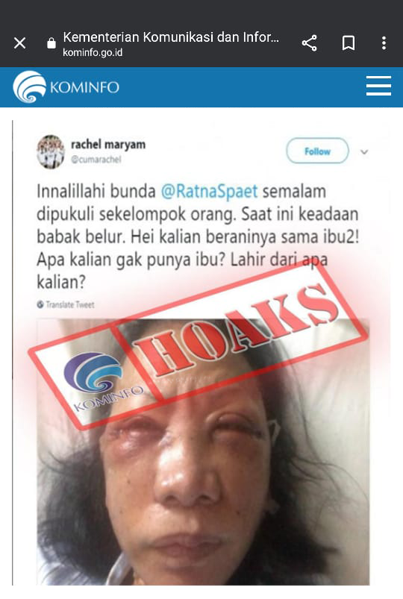
Sumber: Kominfo
Gambar 3. 1 Hoax Ratna Sarumpaet

- Hoax Konspirasi Imunisasi dan Vaksin
Imunisasi tak jarang mendapatkan penolakan dari beberapa kelompok masyarakat karena adanya informasi yang tidak lengkap tidak benar atau hoax. Salah satu hoax tentang vaksin imunisasi yang cukup viral adalah isu konspirasi penyebaran virus atau penyakit melalui vaksin. Dikabarkan vaksin yang digunakan imunisasi mengandung sel-sel hewan, virus, bakteri, darah, dan nanah.
Isu yang tidak benar itu menimbulkan dampak yang luar biasa terhadap stigma masyarakat Indonesia tentang Imunisasi. Imbasnya masyarakat menjadi ragu bahkan takut untuk memberikan imunisasi pada anak-anak mereka.
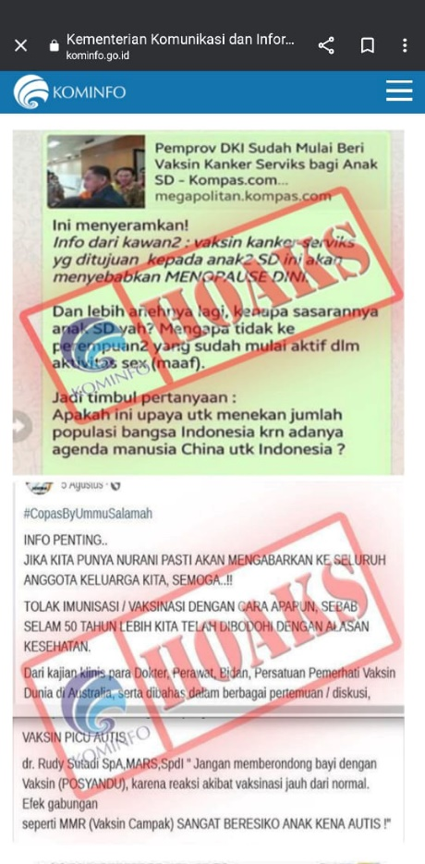
Sumber: Kominfo
Gambar 3. 2 Hoax konspirasi imunisasi dan vaksin

- Hoax Penyerangan Tokoh Agama Sebagai Tanda Kebangkitan PKI.
Hoax tentang kebangkitan PKI sebenarnya bukanlah isu baru. Tapi isu ini menjadi makin viral di tahun 2018, seiring dengan dinamika politik Indonesia. Beberapa kejadian seolah dikaitkan dengan kebangkitan PKI. Pada awal 2018 terjadi kasus pemukulan terhadap seorang Kyai atau tokoh agama. Setelah tertangkap pelakunya ternyata adalah orang gila.
Beberapa oknum yang tidak bertanggung jawab menarasikan kejadian tersebut sebagai tanda-tanda kebangkitan PKI. Isu itu menimbulkan keresahan masyarakat. Pasalnya keberadaan PKI pernah menjadi catatan sejarah kelam di Indonesia. Kebanyakan masyarakat Indonesia tidak ingin partai komunis yang telah lama dibubarkan itu bangkit kembali.
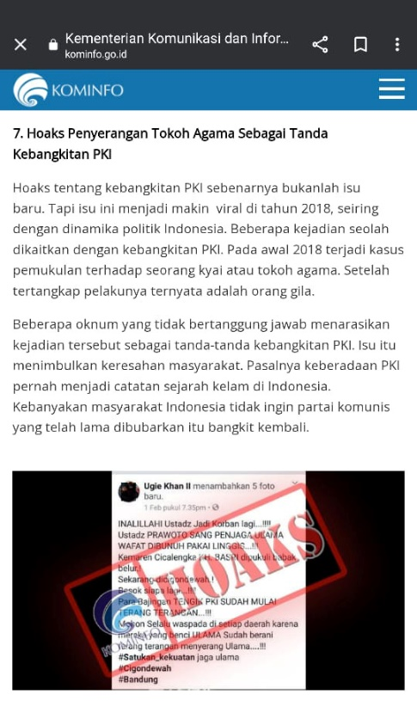
Sumber: Kominfo
Gambar 3. 3 Hoax PKI

- Virus Crona adalah konspirasi dokter dan pemerintah daerah
Beredar sebuah pesan berantai di media sosial Whatsapp dan Facebook dengan klaim bahwa Virus Corona (Covid-19) adalah konspirasi dokter dengan pemerintah daerah. Pesan yang pertama kali diunggah di grup MIK Jepara Official (Media Informasi Kota Jepara) tersebut menyebut Virus Corona merupakan buatan dari seorang dokter sendiri dan hanya sandiwara para dokter untuk mendapatkan keuntungan belaka.
Faktanya, klaim Virus Corona merupakan konspirasi dokter dan pemerintah daerah adalah tidak benar. Dinas Kominfo Kabupaten Jepara melalui Kepala Bidang Kominfo Jepara D. Wahyanto menyatakan kabar tersebut adalah hoax. Ketua Ikatan Dokter Indonesia (IDI) Kabupaten Jepara dokter Triyono Teguh Widodo menambahkan unggahan itu menyesatkan, sehingga bisa membuat warga abai akan protokol kesehatan dan dapat memperkeruh suasana di tengah pandemi Virus Corona ini.
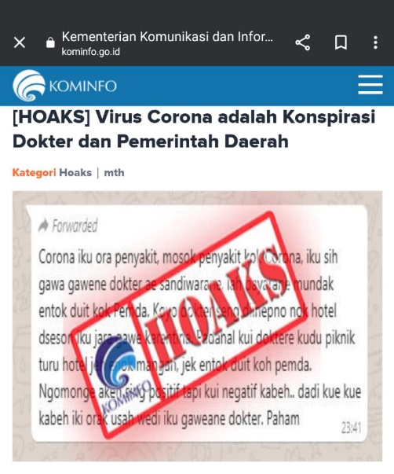
Sumber: Kominfo
Gambar 3. 4 Hoaks virus Corona

3.3 Observasi
Pada kasus permasalahan di atas penulis memilih untuk berinteraksi langsung dan juga melalu daring dengan Ibu rumah tangga, dan wawancara di sekitarnya cipedes atas, penulis melalukan observasi dengan melakukan wawancara mengenai aktifitas keseharian, sosial media apa yang digunakan Ibu-ibu rumah tangga ini dan pengetahuan mereka mengenai informasi hoax.

3.4 Wawancara

3.4.1 Informaasi dari Jabar Saber Hoaks

Bapak Depi Agung sebagai narasumber dari Jabar Saber Hoaks.
Apa hoax itu ?
Informasi bohong yang sengaja dibuat/dirancang untuk menyamarkan kebenaran yang seringkali dibingkai dalam dunia digital.

Berapa jumlah hoaks di Bandung dari tahun 2021 – 2022 ?
Selama tahun 2021 (hingga bulan Maret), terdapat 326 aduan hoax dengan klasifikasi 46 judul berita berbeda, yang diterima Jabar Saber Hoaks. Dari total aduan tersebut, terdapat judul berita yang paling banyak dilaporkan sebagai aduan hoax, yakni Link Pendaftaran Kartu Prakerja Gelombang 12 dengan total 27 aduan. Dari total klasifikasi berita aduan, 78% nya merupakan berita hoax. Berita-berita tersebut diklasifikasikan ke dalam beberapa kategori, yakni teknologi, kriminalitas, kesehatan, hukum dan regulasi, figur, bencana alam, infrastruktur dan Sara. Aduan paling banyak merupakan aduan dengan klasifikasi kriminalitas, yakni dengan total 91 aduan.
Dan untuk disepanjang tahun 2022, Jabar Saber Hoaks telah menerima pengaduan dari masyarakat terkait berita atau isu yang beredar. Dari aduan yang masuk, yakni sebanyak 1.171 isu. Setelah dilakukan cek fakta, sebagian besar adalah isu hoax. sebanyak 938 aduan merupakan hoax dan hanya 205 yang merupakan berita atau isu yang benar.

Hoax apa yang paling banyak tersebar di tahun 2022
Sebagian besar terkait masalah kriminalitas yakni sebanyak 239 aduan. Kemudian kesehatan sebanyak 181 aduan, hukum sebanyak 108, bencana alam sebanyak 102, terkait tokoh atau figur sebanyak 92 dan lainnya. Dan Bentuk-bentuk hoax yang diterima JSH (Jabar Saber Hoaks) bisa berupa teks, gambar, video, bahkan audio.

Kenapa masih banyak orang yang percaya informasi hoax?
Orang lebih cenderung percaya hoax jika informasinya sesuai dengan opini yang dimiliki. Misal seseorang memang sudah setuju terhadap kelompok tertentu, produk, atau kebijakan tertentu. Ketika ada informasi yang dapat mengafirmasi opini dan sikapnya tersebut, maka ia mudah percaya.
Muncul berkali kali Semakin sering kita liat atau dengar sesuatu, lama-lama kita bakalan percaya. Ketika satu hoax sering berseliweran di timeline, atau berkali-kali didapetin dari broadcast grup Whatapp, orang yang awalnya skeptis lamalama bisa jadi percaya.
Memberikan opini dengan hanya membaca judul informasi karna ingin Hemat kuota dan waktu, Judulnya bombastis menimbulkanemosi sesaat, Tidak bisa membedakan sindiran dan kebohongan, Gemar berbagi malas.
Ketidakpercayaan (distrust) terhadap pemerintah dan media mainstreamFaktor ketidakpercayaan (distrust) terhadap pemerintahdan media mainstream turut mendorong munculnyaberita dan opini yang.

Apa motivasi orang menyebarkan hoax?
Ada beberapa alasan orang menyebarkan hoax yaitu Partisipan, Profit, pengakuan, provokasi, dan propaganda.
Partisipan itu seperti fanatisme sesuai dengan pandangan persepsi dirinya dan kelompoknya. Suka berbagi, malas baca jadi tidak mencari kebenarannya terlebih dahulu.
Profit atau paktor ekonomi (dibayar) karena sudah menjadi sebuah profesi, menguntungkan bagi diri sendiri / kelompoknya (mendapat apa yang diinginkan).
Pengakuan merasa itu bermanfaat keinginan untuk memberikan informasi yang berguna, tanpa mengetahui kebenarannya.
Provokasi seperti sindiran / sarkas, mengadu domba dengan tujuan mengambil keuntungandari sebuah konflik.
Propaganda seperti menjatuhkan lawan politik, menarik simpati dengan tujuan mengontrol dan mengumpulkan massa.

Apakah hoax di sosial media bisa diatasi? Bagai mana caranya?
Tentu saja kitab isa mengatasinya, cara untuk mengatasi agar kita tidak terkena hoax di media sosial bisa dengan memperhatikan judul, jika judulnya provokatif, dengan menuding atau menuduh kepihak tertentu sebaikanya jangan langsung percaya, sebaiknya kita mencari referensi berupa berita serupa untuk membandingkan informasinya.
Terus kedua kita harus cermati alamat situsnya, informasi yang diperoleh dari website dan mencantumkan linknya, cermati alamat url situsnya, apabila menggunakandomain blog, maka informasi bisa dibilang diragukan.
Periksa fakta Apakah dari situs resmi, apakah dari instansi resmi seperti KPK atau Polri, jika informasinya dari Ormas atau tokoh politik jangan langsung percaya
Cek keaslian poto Bisa mencek menggunakan google image Dan bisa melakukan aduna ke Jabar Saber Hoaks

Siapa yang bertugas menangkal hoax, agar hoax tidak tersebar ke masyarakat ?
Untuk melawan narasi hoax, JSH telah membuat ratusan konten pelelangan. ada sebanyak 574 konten yang disampaikan secara luas kepada masyarakat. Jabar Saber Hoaks adalah unit kerja di bawah Dinas Komunikasi dan Informatika Jabar. Memiliki tugas dan fungsi untuk memverifikasi informasi atau rumor yang belum jelas fakta-faktanya yang beredar di tengah masyarakat. Verifikasi informasi dilakukan melalui proses konfirmasi dan kompilasi serta pengolahan data-data dari sumber atau rujukan yang aktual dan kredibel.

3.4.2 Hasil wawancara Ibu-ibu rumah tangga

Pertanyaan
- Apakah ibu mengguakan media sosial ( facebook, whatsapp)
- Biasanya ibu menggunakan facebook untuk apa?
- Biasnya ibu membagikan informasi dari facbook kesiapa aja?
- Satu hari bisa berapa lama ibu menggunakan facebook?
- Tujuan ibu membagikan informasi ke teman atau keluarga ibu apa?
- Apakah Ibu mengetahui apa itu hoaks?
- Bagaimana cara ibu mencari tau informasi itu benar atau hoaks?
- Informasi apa yang pernah ibu temui di facebook?

Narasumber dari Ibu Jojoh (35 tahun) dan Ibu Yati (47 tahun).
Dari hasil wawancara dari Ibu Yati dan Ibu Jojo, beliau menggunakan media sosial Facebook dan Whatsapp, tujuannya untuk bisa berhubungan dengan teman-teman nya dan selain itu digunakan sebagai media untuk bisnis online, mengakses media sosial bisa 3-4 jam perhatian tergantung keadaan, di Facebook sering menemukan informasi hoax, contoh Ibu Jojoh pernah menemukan informasi mengenai informasi uang goib, dan biasanya beliau bertanya ke teman temannya di Whatsapp beliau, berita yang biasanya dibagikan adalah berita yang yang menurut beliau menarik. Beliu sering membagikan informasi yang menurut beliau menarik, menurut pendapat beliau mengenai informasi hoax sangat merugikan bagi pembaca, cara beliau mencari tahu informasi hoax atau tidaknya itu dengan cara mencari tahu informasi dengan bertanya kepada orang-orang terdekat beliau.

3.4.3 Hasil wawancara remaja

Pertanyaan
- Ibu kamu pernah atau sering membagikan informasi dari Facebook?
- Darimana informasi itu didapatkan?
- Alasan ibu kamu membagikan informasi itu ke kamu itu untuk apa?
- Bagaimana cara kamu memberitau jika informasi yang dibagikan itu hoax atau belum jelas keasliannya?
- Informasi yang ibu kamu bagikan itu informasi mengenai apa ?

Hasil wawancara dari beberapa remaja mengenai ibu mereka yang kadang membagikan informasi yang biasanya didapatkan dan lebih banyak dibagikan dari media sosial Facebook, kadang dibagikan ke Whatsapp merekanya atau di grup keluarga, mereka menanggapi halitu cukup meresahkan, mereka sudah cukup sering memberitau mengenai informasi yang dibagikan itu hoax kepada ibu mereka, informasi yang biasanya atau pernah dibagikan salah satu contohnya anak durhaka kepada ibunya, informasi banjir dll, dan ternyata informasi hoax, alasan ibu mereka membagikan informasi itu ingin memberitahukan kepada anak-anaknya.

3.5 Kuesioner
Hasil kuesioner yang didapatkan dari ibu-ibu rumah tangga dengan rata-rata usia 30 sampai 50 tahun adalah sebagai berikut :

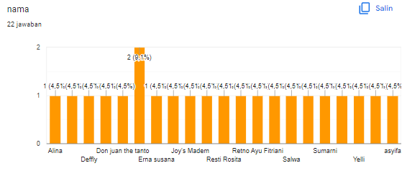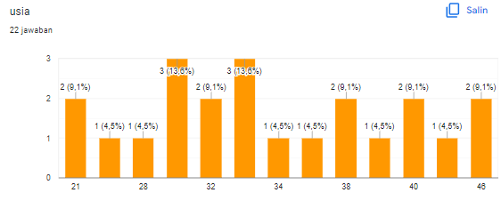

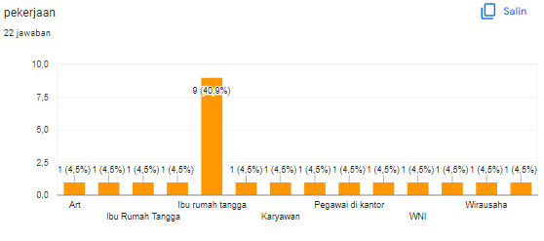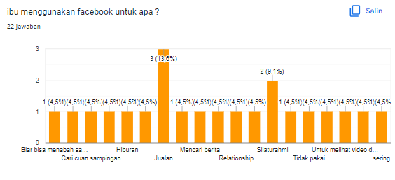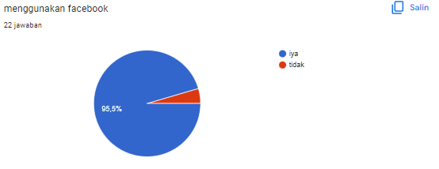

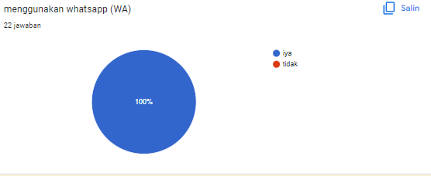

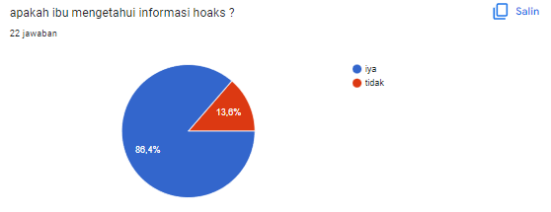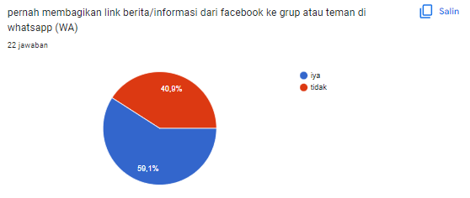

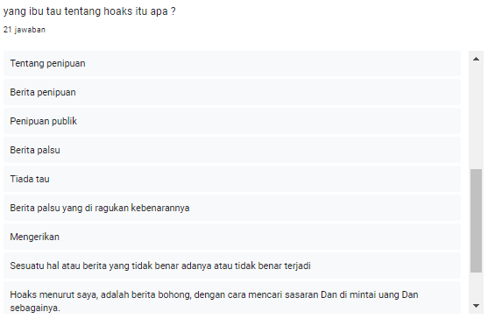

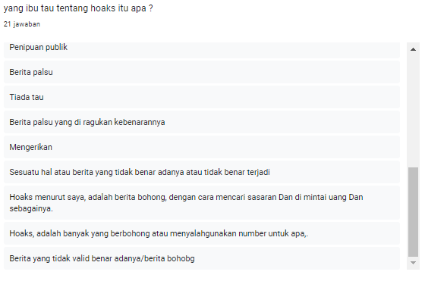
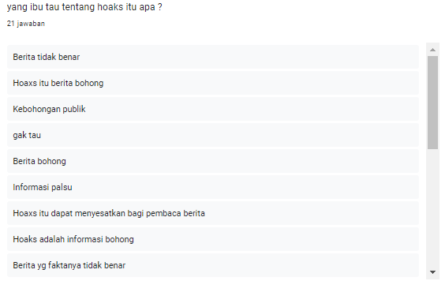

Gambar 3. 5 Kuesioner

3.6 Data Statistik

3.6.1 pengguna Media Sosial Berdasarkan Umur & Gender
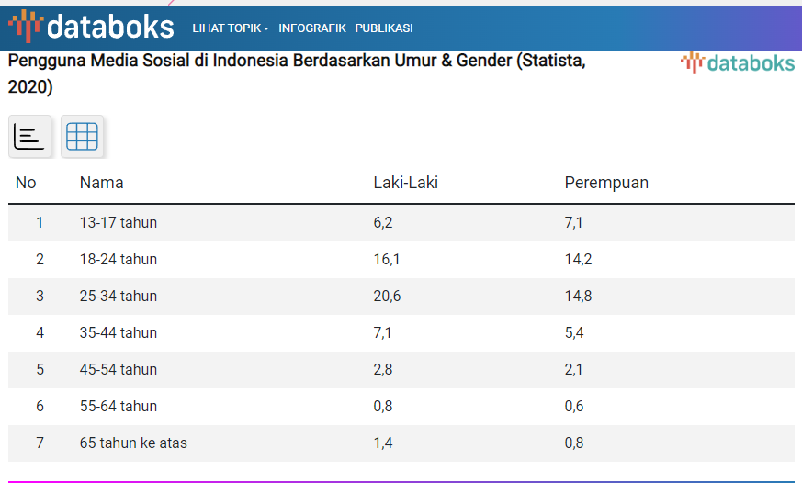
Sumber: https://databoks.katadata.co.id/datapublish/2020/11/23/berapa-usia-mayoritas-pengguna-media-sosial-di-indonesia
Gambar 3. 6 Pengguna media sosial berdasarkan umur & gender

Berdasarkan hasil survei statista pengguna media sosial di Indonesia berdasarkan gender dan usia pada tahun 2020, perempuan berusia 35-44 tahun sekitar 5,4%, dan perempuan berusia 45-54 tahun sekitar 2,1%

3.6.2 Pengguna Media Sosial di Jawa Barat
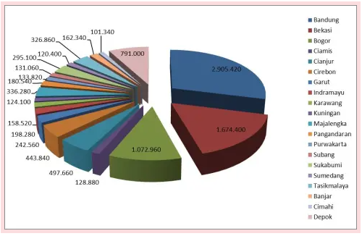
Sumber : https://politicawave.wordpress.com/2013/02/06/pengguna-media-sosial-di-jawa-barat/
Gambar 3. 7 Pengguna Media Sosial di Jawa Barat

Berdasarkan data dari Facebook, sampai saat ini terdapat sekitar 10 juta pengguna di Jawa Barat. Pengguna Facebook terbesar terdapat di Kota dan Kabupaten Bandung, dengan jumlah hampir 3 juta pengguna atau sekitar 30% dari total pengguna Facebook di Jawa Barat. Kemudian diikuti oleh Kota dan Kabupaten Bekasi dengan jumlah total 1.674.000 netizen. Kota dan Kabupaten Bogor menyusul ditempati ketiga dengan jumlah 1.072.000 netizen.

3.6.3 Media Sosial Paling Sering Digunakan
Media sosial Yang sering digunakan sebagai berikut :
Sumber: https://goodstats.id/article/pengguna-facebook-indonesia-dalam-bingkai-statistik-mbiDB

Gambar 3. 8 Media sosial paling sering digunakan

Di Indonesia, Facebook menempati peringkat 3 teratas dalam daftar medsos yang paling sering digunakan oleh penduduk dengan rentang usia 16 hingga 64 tahun. Persentase pengguna yang mengakses Facebook sebanyak 82 persen, tepat satu tingkat di bawah WhatsApp (84 persen), dan satu tingkat di atas Instagram (79 persen). Sejauh ini, total pengguna aktif medsos Indonesia mencapai 160 juta (59 persen dari total populasi), dengan rata-rata 3 jam 26 menit waktu yang dihabiskan untuk mengakses medsos dalam sehari.

3.6.4 Pengguna Facebook di Indonesia Menurut Rentang Usia
Sumber: https://goodstats.id/article/pengguna-facebook-indonesia-dalam-bingkai-statistik-mbiDB

Gambar 3. 9 Pengguna Facebook di Indonesia menurut rentang usia

Jika dilihat berdasarkan demografi pengguna, secara global, pengguna Facebook terbanyak berada pada kalangan umur 18-34 tahun untuk perempuan dan 25-34 tahun untuk laki-laki. Di Indonesia, pengguana Facebook masih didominasi kalangan muda tepatnya generasi Z dan generasi milienial. Hal itu tercermin dari laporan yang bersumber dari Statista periode April 2021, di mana 33,6 persen pengguna Facebook di Tanah Air berada di rentang usia 25-34 tahun, kemudian 30,2 persen berada di rentang 18-24 tahun. Sisanya, 14,3 persen berada di rentang usia 35-44 tahun, 11,2 persen 13-17 tahun, 5,8 persen 45-54 tahun, 25 persen di atas 64 tahun, dan yang paling sedikit berada di rentang usia 55-64 tahun dengan persentase 1,7 persen.

3.6.5 Ibu di Indonesia Habiskan Waktu 3 Jam Dalam Bermedsos
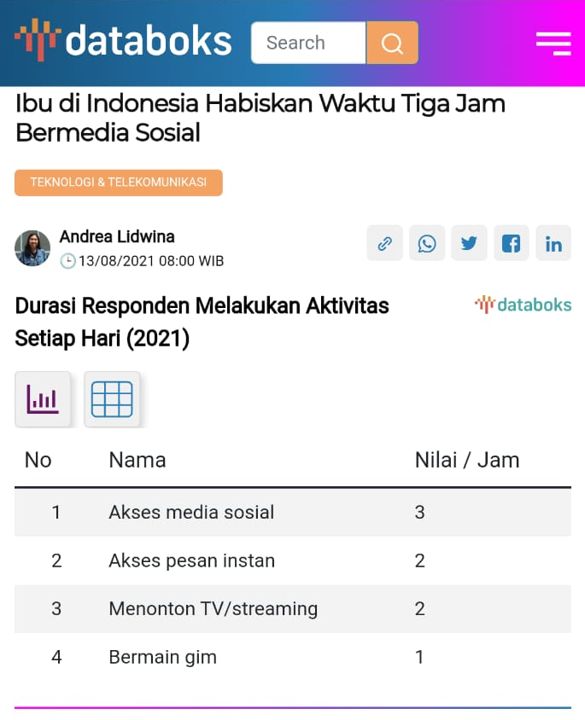
Sumber: https://databoks.katadata.co.id/datapublish/2021/08/13/ibu-di-indonesia-habiskan-waktu-tiga-jam-bermedia-sosial

Gambar 3. 10 Ibu di Indonesia habiskan waktu 3 jam dalam bermedsos

Hasil survei The Asian Parent menunjukkan, ibu di Indonesia rata-rata menghabiskan tiga jam setiap hari untuk bermedia sosial. Media sosial yang digunakan pun beragam, tetapi sebagian besar mengakses Instagram (95%), Facebook (85%), dan YouTube (83%). Selain media sosial, responden rerata menggunakan aplikasi pesan instan selama dua jam per hari. Aplikasi yang sering diakses adalah WhatsApp (96%), Zoom (60%), dan Telegram (50%). Kemudian, ada 25-35% responden yang memakai Facebook Messenger dan LINE.
Responden juga menghabiskan dua jam setiap hari untuk menonton TV atau streaming video. Netflix, VIU, dan YouTube Premium menjadi layanan streaming yang dipilih para responden. Terakhir, responden juga memanfaatkan waktu satu jam untuk bermain gim. Sebanyak 71% responden mengakses internet ketika sedang beristirahat dari pekerjaan kantor atau rumah tangga. Waktu lainnya yang sering digunakan untuk berinternet adalah sebelum tidur malam (63%) dan setelah bangun pagi (40%).
The Asian Parent melakukan survei ini terhadap 670 ibu di Jabodetabek, Bandung, Surabaya, Medan, dan beberapa kota lainnya. Mayoritas responden sudah memiliki 1-3 anak.

3.6.6 Facebook, medsos yang paling banyak digunakan penyebaran Hoax
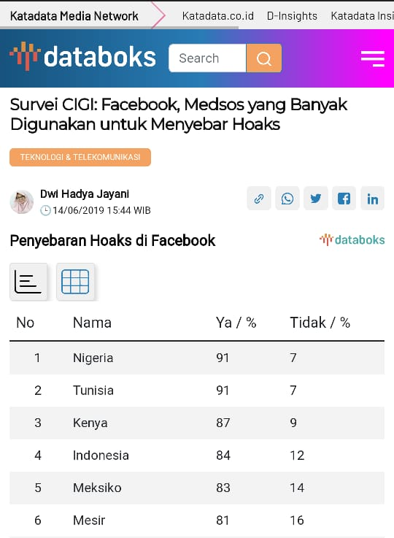
https://databoks.katadata.co.id/datapublish/2019/06/14/survei-cigi-facebook-medsos-yang-banyak-digunakan-untuk-menyebar-hoaks

Gambar 3. 11 Facebook, medsos yang palingbanyak digunakan penyebaran hoax

Laporan "2019 CIGI-Ipsos Global Survey on Internet and Security Trust" menyebut dua dari tiga orang atau 67% masyarakat dunia menyetujui bahwa penyebaran berita bohong (hoax) terbesar terdapat di Facebook. Sebanyak 65% responden menyebut penyebaran hoax terbanyak kedua ditemukan di media sosial secara umum. Adapun 60% responden menyebut hoax ditemukan di situs-situs internet.
Survei CIGI melibatkan 25.229 pengguna internet dari 25 negara dan diselenggarakan pada 21 Desember 2018-4 Januari 2019. Di Indonesia, sebanyak 84% responden menyebut pernah menemukan kabar bohong di Facebook. Hanya 12% yang tidak pernah menerima penyebaran hoax di media sosial tersebut. Sementara itu, 4% responden lainnya tidak pernah menggunakan Facebook.

3.7 Data dan Analisis Target

3.7.1 Data Target
Dari hasil pengumpulan data yang telah dilakukan dapat menganalisis bahwa banyak ibu-ibu rumah tangga aktif menggunakan aplikasi Facebook dan Whatsapp, mereka mengetahui mengenai apa itu hoax dan bahaya hoax, masih banyak dari ibu-ibu rumah tangga ini yang membagikan informasi yang mereka dapat dari Facebook atau Whatsapp yang mereka anggap itu penting, padahal jika informasi yang dibagikan itu hoax mereka menjadi korban dan penyebar hoax.

3.7.2 Analisis Target
Berdasarkan data yang diperoleh dari studi literatur dan hasil pengumpulan data, mendapatkan target primer (sasaran utama) Ibu rumah tangga dengan rata-rata usia 30 sampai 50 tahun yang aktif menggunakan Facebook dan Whatsapp, mereka subjek yang banyak bersinggungan dengan informasi hoax, baik itu menjadi korban ataupun penyebar informasi hoax.

A. Primer
- Demografis
Untuk target Audience yang dijadikan sasaran utama adalah kalangan ibu rumah tangga di Kota Bandung.
- Usia : 30 - 50 Tahun
- Jenis Kelamin : Perempuan
- Pekerjaan : Ibu rumah tangga
- Status Ekonomi : Menengah ke bawah
- Geografis
Segmentasi pasar berdasarkan geografis mengambil sampel ibu-ibu rumah tangga di Kota Bandung.

- Psikografis
- Activity (Aktivitas) : Belanja di pasar, ngobrol
- Interest (Minat) : Pengguna Facebook dan Whatsapp
- Opinion (Opini) : Mendidik anak
- Life Style (Gaya Hidup) : Mencari diskon, hemat
- Personality (Kepripadian) : Peduli, Kasih sayang

B. Sekunder
- Demografis
Untuk target Audience tambahan yang berkaitan dengan target primer adalah remaja usia 20 - 25 tahun di Kota Bandung.
- Usia : 20 - 25 Tahun
- Jenis Kelamin : Laki-laki dan perempuan
- Pendidikan : Kuliah atau bekerja
- Status Ekonomi : Menengah ke bawah

- Geografis
Segmentasi pasar berdasarkan geografis mengambil sampel remaja berada di Kota Bandung.

- Psikografis
-Activity (Aktivitas) : Bekerja, belajar
- Interest (Minat) : Pengguna media sosial, mendengarkan musik
- Opinion (Opini) : Bebas dan susah diatur
- Life Style (Gaya Hidup) : Melakukan trend terkini
-Personality (Kepripadian) : Emosional

3.7.3 Consumer Journey
Consumer Journey yang dimaksud dalam penelitian merupakan perjalanan interaksi target dengan objek tertentu, dari mengawali aktivitas di pagi hari hingga waktu istirahat di malam hari :
Tabel 3. 1 Consumer journey
Waktu | Kegiatan | Benda yang digunakan | Lokasi
04:00 | Bangun tidur | Alarm, Jam | kamar
04:05 | Istirahat | Handphone | Kamar
04:20 | Masak | Kompor, alat masak, beras | Mapur
04:50 | Mandi | Alat mandi (sikat gigi, sabun mandi dll) | Kamar mandi
05:30 | Ibadah | Mukena, sejadah | Kamar
05:40 | Siapan makanan | Meja makan piring dll | Ruang makan
06:00 | Bakunkan anak dan suami | Alarm, jam | Kamar
06:30 | Siapkan baju anak dan suami | Baju, celana | Kamar
06:50 | Bereskan alat makan | Piring, gelas | Ruang makan
07:40 | Beli sayuran | Kantong kresek, sayuran | Warung sayur
08:30 | Bereskan rumah | Sapu, lap dll | Rumah
09:00 | Jemur pakaian | Ember | Pekarangan (tempat jemur baju)
90:30 | Istirahat | Tv, handphone, shofa | Ruang keluarga
11:30 | Tidur siang | Selimut, bantal | Kamar
12:00 | Ibadah | Mukena, sejadah | Kamar
12:20 | Istirahat | Tv, handphne, shofa | Ruang keluarga
15:00 | Mandi | Alat mandi (sikat gigi, sabun mandi dll) | Kamar mandi
15:30 | Ibadah | Mukena, sejadah | Kamar
15:50 | Masak | Dapur | Dapur
16:20 | Buang sampah | Sampah | Diluar rumah
16:40 | Istirahat | Tv, handphone, shofa | Ruang keluarga
18:00 | Ibadah | Mukena, sejadah | Kamar
18:20 | Makan malam | Meja makan piring dll | Ruang makan
18:40 | Bereskan alat makan | Piring, gelas | Ruang makan
19:20 | Ibadah | Mukena, sejadah | Kamar
21:30 | Istirahat | Tv, handphone, shofa | Ruang keluarga
21:00 | Tidur | Selimut, bantal | Kamar

Kesimpulan dari consumer journey Ibu rumah tangga mengakses media sosial saat istirahat dari selesai melakukan pekerjaan rumah dan saat akan tidur malam.

3.7.4 Preferensi Visual/Moodboard
Preferensi visual yang menjadi patokan utama bagi penulis dalam melakukan desain dan visual yang akan ditampilkan adalah sebagai berikut
:
Gambar 3. 12 Moodboard

3.8 Analisis Permasalahan

3.8.1 Analisis SWOT
- Strength
Cepat dan mudahnya seseorang untuk mendapatkan berita atau informasi terbaru.
Cepatnya penyebaran informasi melalui media sosial.
Berita yang belum orang banyak ketahui kebanyakannya sudah ada di media sosial.

- Weakness
Masih belum tau cara untuk mencari informasi yang terbukti kebenarannya.
Masih mudahnya percaya akan kabar hoax.

- Opportunities
Mudahnya akses untuk mendapatkan informasi dijaman modern ini.
Jika ada yang menyebarkan informasi penting, informasi itu akan lebih capat tersampaikannya.

- Threat
Masih banyak pengguna sosial media yang menyebarkan isu-isu yang tidak benar dan menyebabkan kebanyakan orang percaya dengan isu tersebut.

3.8.2 Analisis
Setelah mengumpulkan informasi dan melakukan observasi, permasalahan yang muncul di kalangan ibu-ibu rumah tangga di Kota Bandung adalah aktifnya penggunaan media sosial Facebook dan Whatsapp, tujuan menggunakan Facebook untuk bisa berinteraksi dengan keluarga atau teman-teman mereka, ibu-ibu, selain itu sebagian ada yang menggunakan Facebook untuk berjualan. Ketika mendapatkan informasi dari Facebook jika menurut mereka menarik atau penting mereka akan membagikannya ke grup Whatsapp. Mayoritas dari ibu-ibu ini sudah tahu mengenai bahayanya hoax hanya masih ada sebagian ibu-ibu yang belum tahu mengenai hoax.

3.8.3 Keyword (Kata Kunci)
Kata kunci : Kampanye, Hoax, Ibu rumah tangga
Menurut The ABC (2011) Media sosial membungkus perangkat digital yang memungkinkan terjadinya kegiatan komunikasi dan berbagi melintasi jaringan. Media sosial digunakan secara produktif oleh seluruh ranah masyarakat, bisnis, politik, media, periklanan, polisi, dan layanan gawat darurat. Media sosial telah menjadi kunci untuk memprovokasi pemikiran, dialog, dan tindakan seputar isu-isu sosial. Menurut Survei KIC 30% sampai hampir 60% orang Indonesia terpapar hoax saat mengakses internet. Sementara hanya 21% sampai 36% saja yang mampu mengenali hoax. Kebanyakan hoax yang ditemukan terkait isu politik, kesehatan dan agama. Dari temuan survei Katadata Insight Center (KIC) yang bekerjasama dengan Kementerian Komunikasi dan Informatika.
Menurut Joan (Widiastuti, 2009), menjelaskan pengertian ibu rumah tangga sebagai wanita yang telah menikah dan menjalankan tanggung jawab mengurus kebutuhan-kebutuhan di rumah. Sedangkan menurut pendapat Walker dan Thompson (Mumtahinnah, 2011) ibu rumah tangga adalah wanita yang telah menikah dan tidak bekerja,mmenghabiskan sebagian waktunya untuk mengurus rumah tangga dan mau tidak mau setiap hari akan menjumpai suasana yang sama serta tugas–tugas rutin. Menurut Fredian dan Maule (Kartono, 1992) masyarakat tradisional memandang fungsi utama wanita dalam keluarga adalah membesarkan dan mendidik anak. Berdasarkan uraian di atas maka peneliti dapat menyimpulkan secara umum seorang ibu rumah tangga adalah seorang wanita yang sudah menikah memiliki peran sebagai istri, ibu, dan homemaker (pekerja rumah tangga).

3.8.4 Kesimpulan / What to Say
Ibu- ibu tidak terlepas dari resiko terkena hoax, salah satu medianya adalah melalui gossip-gosip antar ibu-ibu. Penyebaran hoax bisa berawal dari gosip, karenanya jangan mudah percaya dan tetap mencari informasi lebih terkait kebenaran suatu berita, maka dari itu inti dari permasalahan yang didapatkan dan dijadikan sebagai what to say adalah :
“Saring sebelum sharing,”

